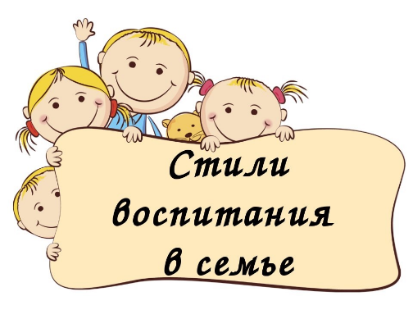
Памятка психолога. Характеристика основных стилей воспитания
При авторитарном стиле, родители требуют от ребенка беспрекословного подчинения их воле и авторитету, требовательны к четкости выполнения приказов. Они контролируют все сферы жизни ребенка, ограничивая его самостоятельность и принимая за него все решения. При этом доминирующими воспитательными методами являются требование, приказ и принуждение, сопровождаемые жестким контролем, суровыми запретами и физическими наказаниями. Такие родители относятся к своему ребенку эмоционально холодно, уделяют ему мало времени и очень редко его хвалят.
Этот стиль воспитания порождает у одних детей: враждебность, агрессивность и раздражительность, у других – подозрительность, неуверенность в себе, нерешительность, пассивность и робость. Дети в таких семьях обычно замыкаются в себе, их общение с родителями нарушается, происходит отчуждение от родителей, возникает чувство своей незначительности и нежеланности в семье. Дети из таких семей редко относятся к людям с доверием, испытывают трудности в общении и часто сами жестоки.
Сторонники демократичного стиля воспитания поощряют ответственность и самостоятельность своих детей, учитывают их интересы и желания, доверяют своему ребенку. Ведущим типом взаимоотношений является сотрудничество, родители общаются с детьми на равных и видят свою задачу в координации их действий и в оказании помощи. Они не приказывают, а просят о выполнении поручений, не ущемляя прав ребенка. Контроль, основанный на разумной заботе, способствует тому, что дети прислушиваются к объяснениям и просьбам родителей. Благодаря этому, в семье складываются теплые и дружеские отношения.
Этот стиль воспитания способствует развитию у детей доброжелательности, самостоятельности, активности, инициативности, решительности и ответственности. По сравнению с другими детьми, они более уравновешены, открыты, общительны, дружелюбны, добры, уверены в себе, креативны, способны к сочувствию и сопереживанию. У этих детей развивается высокая самооценка, а в школе они учатся гораздо лучше, чем дети, воспитанные родителями, придерживающимися других стилей воспитания.
При либеральном стиле воспитания ребенок предоставлен самому себе. Он практически не знает запретов и ограничений со стороны родителей, поскольку они уделяют ему мало времени, не вмешиваются в его дела, не интересуются его проблемами, предоставляют ему много самостоятельности. Такие родители отличаются низкой требовательностью и слабым контролем. Они не умеют или не желают заниматься воспитанием детей, их забота носит формальный характер. В семье наблюдается отсутствие эмоциональных связей, отчужденность, безразличие к делам и чувствам другого.
Дети в таких семьях вырастают эгоистичными, конфликтными, агрессивными, непослушными, слабовольными, не уверенными в себе, импульсивными, чувствуют себя заброшенными и ненужными. Они не способны устанавливать прочные эмоциональные связи, учитывать интересы других людей, не готовы к ограничениям и ответственности, плохо социализируются в обществе.
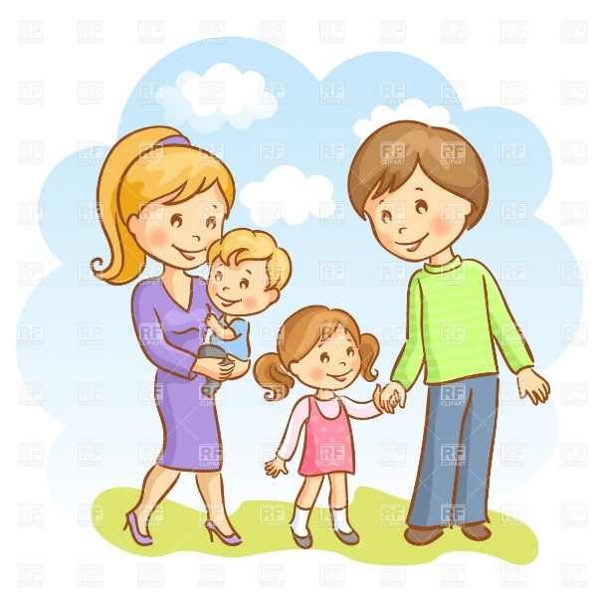
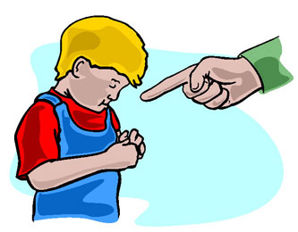
Рекомендации для родителей, применяющих авторитарный стиль воспитания:
• откажитесь от приказов, угроз и физического наказания;
• не предъявляйте ребенку завышенных требований;
• замените приказы и требования, просьбами и предложениями;
• учитывайте интересы и желания ребенка;
• будьте немного уступчивее по отношению к ребенку;
• не ограничивайте самостоятельность ребенка;
• поддерживайте с ребенком теплые и доверительные отношения.
Рекомендации для родителей, использующих либеральный стиль воспитания:
• уделяйте больше внимания воспитанию своих детей;
• интересуйтесь их проблемами и успехами;
• оказывайте ребенку помощи в преодолении трудностей и решении проблем;
• чаще контролируйте поведение ребенка;
• создайте в семье атмосферу любви, тепла и доверия.
Большое значение имеет согласованность родительских взглядов на воспитание. В полных семьях, родители иногда придерживаются различных стилей воспитания. Например, отец может быть достаточно авторитарным, а мать – заботливая и разрешающая. Или одна бабушка говорит одно, другая другое, а родители придерживаются третьей тактики воспитания, требуя от ребенка взаимоисключающих форм поведения. Ребенок в этом случае не понимает, что на самом деле правильно, а что нет, он ни в чем не может быть уверен, а значит, не ощущает себя в безопасности. Из-за такого противоречивого воспитания, ребенок живет в состоянии психологического стресса, у него могут возникнуть неврозы или различные нарушения в поведении. Поэтому необходимо выработать единый стиль воспитания и придерживаться одной тактики поведения, чтобы ребенок не видел противоречий в позициях родителей. Важно, чтобы между родителями были гармоничные отношения. Тогда прийти к согласию по вопросам воспитания будет гораздо легче.

